**Лабораторная работа №5**

**Создание документов в системе 1С:Предприятие 8.2/8.3**

**Цель:** научиться самостоятельно создавать объекты метаданных документы в системе 1С: Предприятие.

**Порядок выполнения работы:**

**Задание 1.** Создать документ, добавить реквизиты “шапки” и “табличной части”.

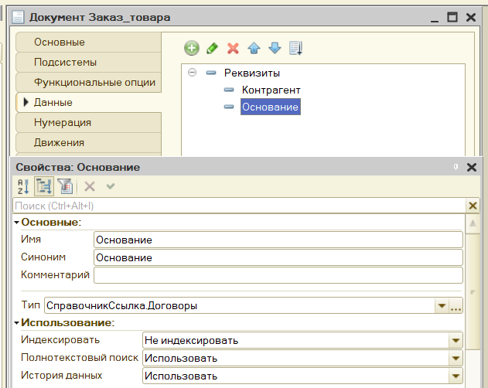

Рис. 1 – Реквизиты шапки

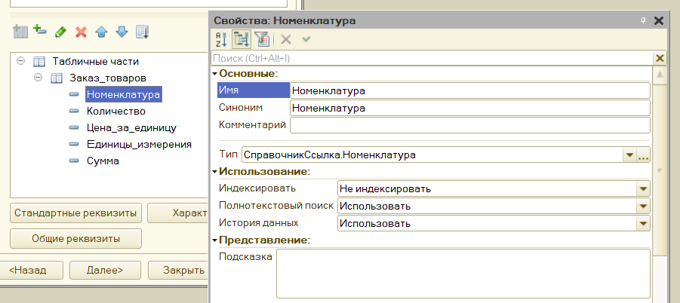

Рис. 2 – Табличная часть

**Задание 2.** Настроить проверку заполнения всех реквизитов.

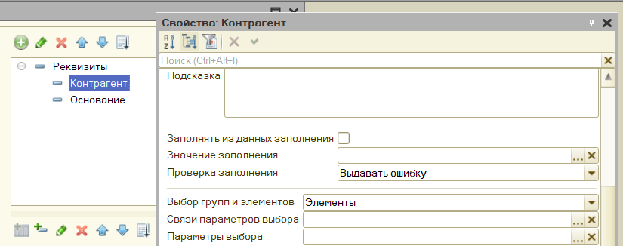

Рис. 3 – Проверка заполнения реквизита Контрагент

**Задание 3.** Установить отбор для реквизита “шапки” документа заказ товара – договор, позволяющий видеть пользователю только договоры данного контрагента.

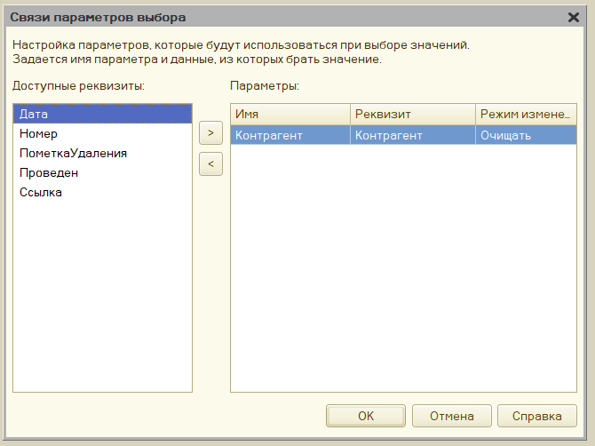

Рис. 4 – Отбор по контрагенту

**Задание 4.** Заполнить модельными данными и проверить правильность работы конфигурации.

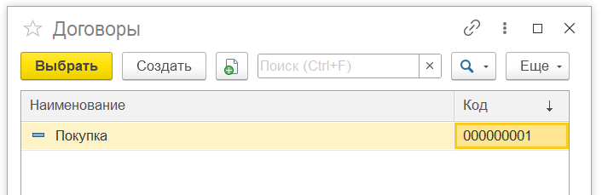

Рис. 5 – Договор-основание

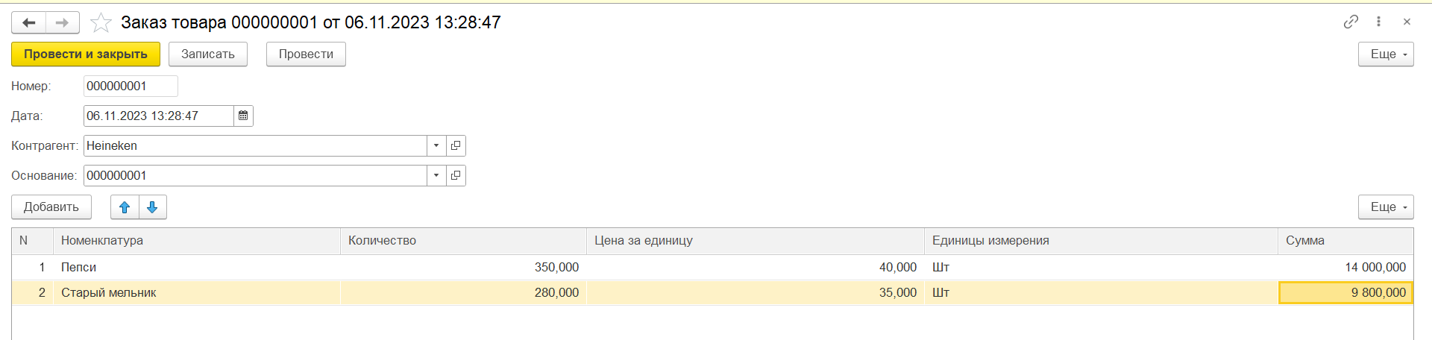

Рис 6 – Заказ товаров

**Задание 5.** Создать форму. Добавить поле для вычисления итоговой суммы товаров.

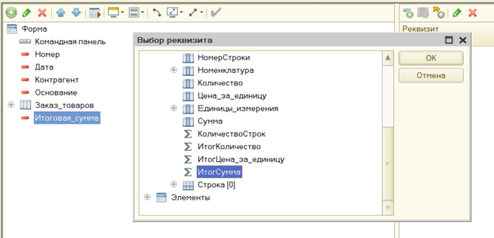

Рис. 7 – Поле “Итоговая сумма”

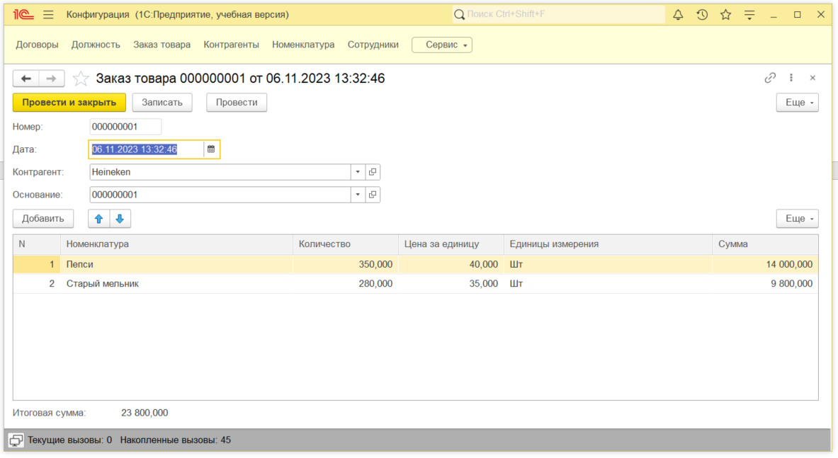

Рис. 8 – Форма документа

**Вывод:** научились самостоятельно создавать объекты метаданных документы в системе 1С: Предприятие.